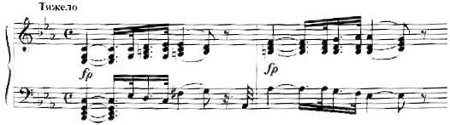
Вступление

1 часть главная тема
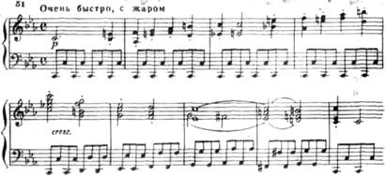

2 часть
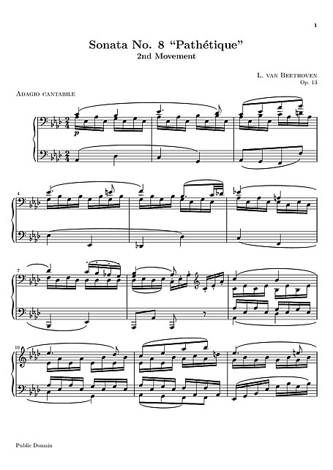

Финал
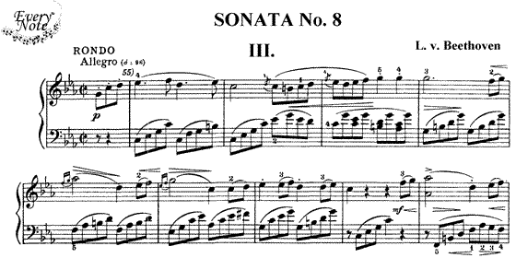
Темы учить наизусть духовики и народники можно одной рукой.

